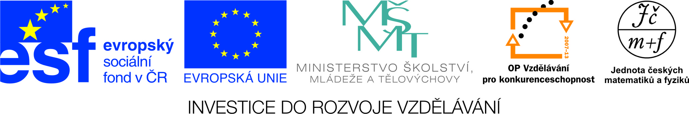
Přihláška na Tři dny s matematikou pro učitele SOŠ a SOU
Přihlašuji se k účasti na semináři Tři dny s matematikou, který se koná v rámci projektu z OP VK Matematika pro všechny ve dnech 21. – 23. listopadu 2012 na Střední škole automobilní Ústí nad Orlicí.
Příjmení a jméno, titul:
Pracoviště, adresa:
Kontaktní adresa:
E-mail:
Telefon:
Mám zájem vystoupit s příspěvkem:
Mám zájem zapojit se do pilotáže v rámci projektu Ano Ne

Přihláška k ubytování:
Středa 21. 11. 2012 ano ne Čtvrtek 22. 12. 2012 ano ne
Přihláška ke stravování:
Středa 21. 11. oběd večeře
Čtvrtek 22. 11. snídaně oběd večeře
Pátek 23. 11. snídaně oběd

Přihlášky zasílejte e-mailem na adresu prochazka.frantisek@sps-chrudim.cz
Výběr do projektu bude proveden do 25. října, aby školy mohly včas zaplatit částku za objednané služby.
Všechny informace Vám zodpoví Mgr. František Procházka, SPŠ Chrudim, Čáslavská 973, 537 01, mobil: 606 476 177

